La chambre

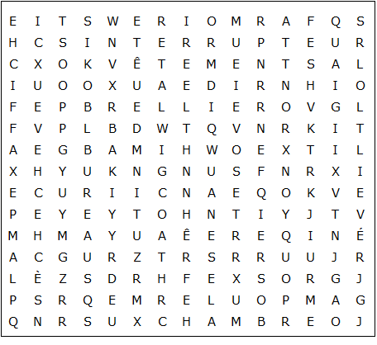

interrupteur réveil nounours sèche-cheveux ampoule lampe

armoire rideaux ordinateur tiroirs chambre vêtements lit

affiche fenêtre guitare oreiller plancher livres bureau

La chambre - Solution

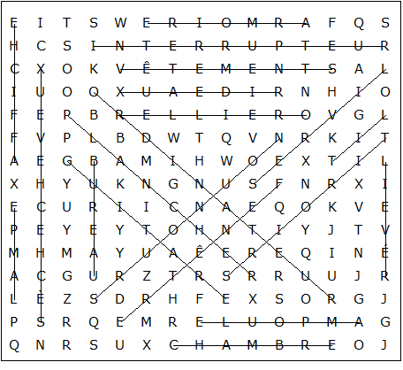

Ce puzzle a été créé en quelques secondes à l'aide de Toolbox, disponible pour seulement 10 £ sur discoveryeducationalsoftware.co.uk

